南京理工大学紫金学院

微信公众平台开发课程实验报告



课程编号： | 03271021
课程名称： | 微信公众平台开发
学 院： | 计算机与人工智能学院
专 业： | 计算机科学与技术
学 号： | 2315302125
姓 名： | 崔子霖
指导教师： | 任 凯

2026年9月

实验3 计算器实验
一、实验目的和要求
1. 掌握前js文件和界面数据交互方式，获取按钮内部元素值；
2. 掌握事件对象属性值获取方法。
二、实验项目摘要
1. 通过事件处理函数来获取事件对象将组件的内容绑定到事件对象，在小程序页面index.js文件中编写实现算法的代码，并分析代码的功能。
2. 分析计算数存在的可能性，需要重点关注排除特殊情况。
3. 计算部分调用calc.js和math.js实现。
4. 当输入和计算结果超过13位时，不能将数据显示完整，易用性有缺陷，请修改该故障（提示：可以将操作数设置成不超过13位，乘除的结果用科学计数法表示）。
5、尝试用打断点调试方法定位问题，并且截图（不同的版本略有差异，截图仅供参考）。
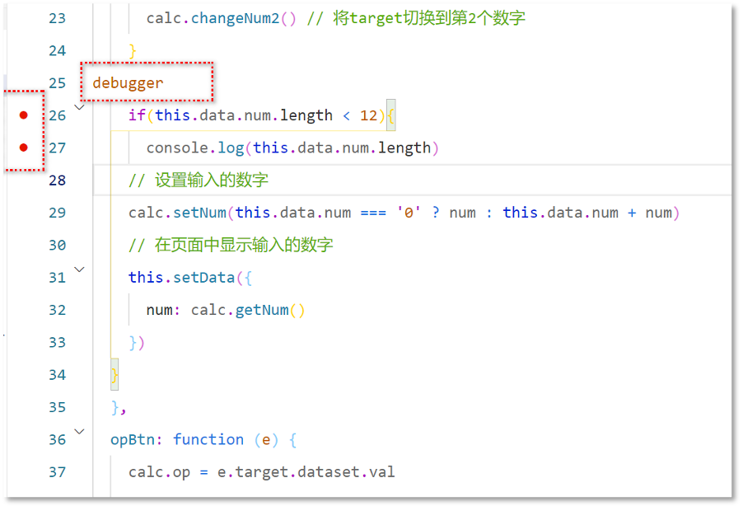
图1 打断点
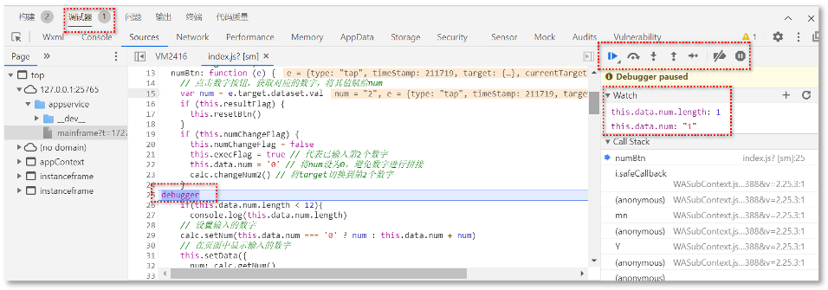
图2 调试
结合AI工具选做：为计算器设置两种主题，一种是light主题，另一种为dark主题。
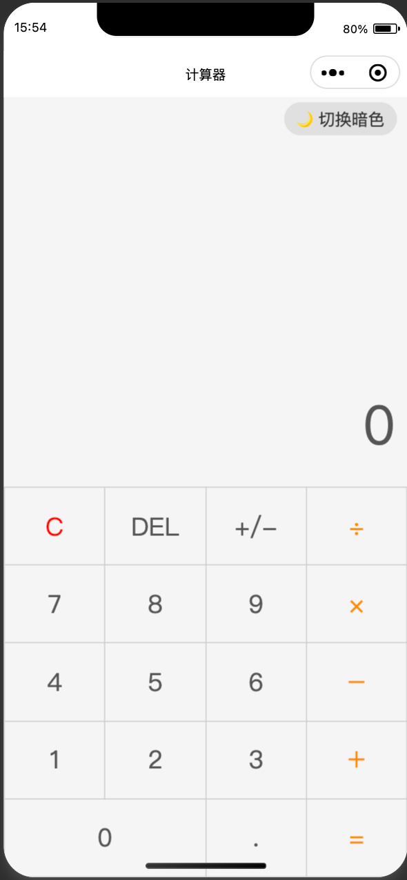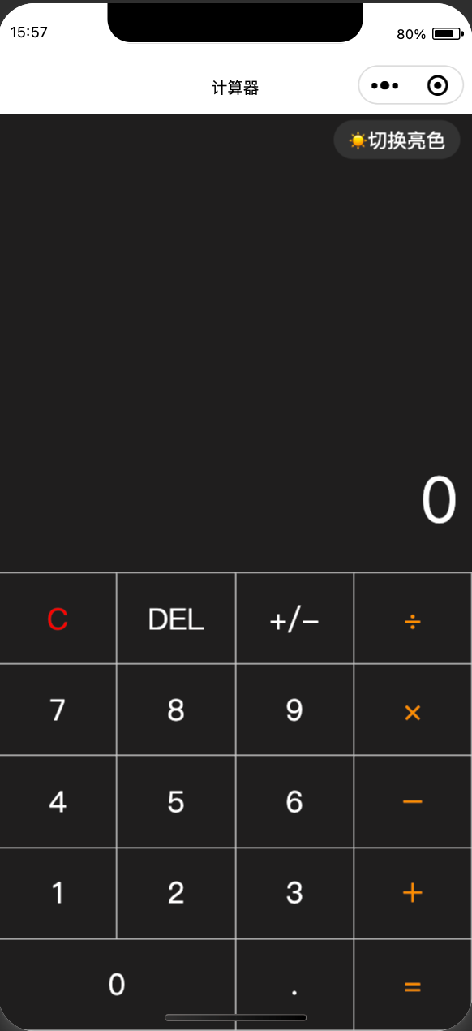
图3 light主题 图4 dark主题
参考步骤如下：
1、修改app.js文件，定义小程序的全局应用实例和初始化行为。它主要实现了主题状态的全局管理功能。先从本地存储（wx.getStorageSync）读取用户之前设置的主题，如果是首次使用（本地无主题记录），则默认使用 light（亮色模式），将主题设置同步到 globalData 中，让所有页面都能访问到当前主题。另外，使用 wx.setStorageSync 将主题设置保存到本地存储，确保用户切换主题后，下次打开小程序仍能保持上次的设置。
App({
onLaunch() {
const theme = wx.getStorageSync('theme') || 'light';
wx.setStorageSync('theme', theme);
this.globalData.theme = theme;
},
globalData: {
theme: 'light'
}
})
2、修改布局文件index.wxml，增加了一个按钮，并且为父控件增加了样式，通过出发事件toggleTheme控制亮色主题和暗色主题的切换。(乱码部分分别是月亮图片和太阳图片，word中显示乱码)
<view class="result {{theme === 'dark' ? 'dark-theme' : 'light-theme'}}">
<button size = "mini" class="theme-switch" bindtap="toggleTheme" >
<text class="switch-icon">{{theme === 'dark' ? '☀️' : '🌙 '}}</text>
<text class="switch-text">{{theme === 'dark' ? '切换亮色' : '切换暗色'}}</text>
</button>
<view class="result-sub">{{ sub }}</view>
<view class="result-num">{{ num }}</view>
</view>
<view class="btns {{theme === 'dark' ? 'dark-theme' : 'light-theme'}}">
......
- 修改文件index.wxss。增加主题切换的所需的样式，其他样式不变。
.theme-switch {
position: absolute;
top: 5px;
right: 10px;
border-radius: 20px;
}
.switch-icon {
font-size: 16px;
}
.switch-text {
font-size: 16px;
font-weight: normal; /* 强制取消加粗 */
}
.light-theme {
background-color: #f5f5f5;
}
.light-theme .theme-switch {
background-color: #e0e0e0;
color: #333;
}
.dark-theme {
background-color: #1f1e1e;
color: #ffffff;
}
.dark-theme .theme-switch {
background-color: #333333;
color: #ffffff;
}
- 修改文件index.js。
- 通过const app = getApp()获取全局应用实例，获取实例后，就可以通过 app.globalData 访问在 app.js 中定义的全局共享数据。例如在之前的主题功能中，通过 app.globalData.theme 可以获取当前的主题设置。
- 为data数据对象变量增加字符串变量，初始值为 'light'，用于记录当前页面的主题状态（如亮色模式）。结合之前的主题切换功能，这个变量会随着用户操作动态更新为 'dark'（暗色模式），从而触发页面样式的相应变化。
data: {
sub: '',
num: '0',
theme: 'light'
},
- 完成初始化函数onLoad() 和触发函数toggleTheme() 。
onLoad() {
// 从全局数据或本地存储获取主题
const theme = app.globalData.theme || wx.getStorageSync('theme') || 'light';
this.setData({ theme });

// 监听系统主题变化
wx.onThemeChange((result) => {
this.setData({
theme: result.theme
});
});
},
// 切换主题
toggleTheme() {
const newTheme = this.data.theme === 'light' ? 'dark' : 'light';
// 更新页面数据
this.setData({ theme: newTheme });
// 更新全局数据
app.globalData.theme = newTheme;
// 保存到本地存储
wx.setStorageSync('theme', newTheme);
},
三、实验结果与分析（详细给出各个界面的设计思路，代码说明和运行界面截图）
实现功能与界面设计
计算器采用四列按键和独立结果区。数字、操作符和辅助功能具有不同底色，0键跨两列。结果区同时展示上一表达式与当前值；浅色和深色使用同一结构，通过根节点主题类切换样式。当前主题写入本地存储，并在应用启动时恢复。
按键通过 data-key 传值，页面 key 方法取得 e.currentTarget.dataset.key。calc.js 负责输入状态和连续运算，math.js 负责四则计算与结果格式化。运算采用普通计算器的从左到右语义，例如2+3×4得到20，界面已明确标注。
项目结构与关键技术
utils/calc.js 定义 initial 与 press 状态机；utils/math.js 定义 calculate 与 format；pages/index/index.js 接收事件并更新页面；app.js 保存全局主题；pages/index/index.wxss 定义四列布局和两种主题。
操作数最多13位数字，负号和小数点不计入位数。重复小数点被忽略，连续运算符替换当前操作符，DEL 删除末位，±切换符号。结果使用13位有效数字抑制常见浮点尾差，显示过长时转为科学计数法；这是课程演示计算器，不采用无限精度算术。除以0会进入错误状态，随后可清空或输入新数字。
源代码如下：
以下为 miniprogram/utils/math.js 的实际代码摘录。完整代码随独立项目提交。
switch (op) {
case "+":
n = a + b;
break;
case "-":
n = a - b;
break;
case "×":
n = a * b;
break;
case "÷":
n = a / b;
break;
default:
throw new Error("运算符无效");
}
if (!Number.isFinite(n)) throw new Error("结果超出范围");
return Number(n.toPrecision(13));
}
function format(n) {
if (Object.is(n, -0) || n === 0) return "0";
const s = String(n);
if (s.length <= 13) return s;
return n.toExponential(6).replace(/\.?(0+)e/, "e");
测试结果与运行说明
测试项目 | 结果 | 依据
按钮输入与小数运算 | 通过 | 微信开发者工具模拟器
深色主题与本地记忆 | 通过 | 微信开发者工具模拟器
除零错误与恢复 | 通过 | 微信开发者工具模拟器
13位限制与科学计数法 | 通过 | 微信开发者工具模拟器
运行环境为macOS、微信开发者工具Stable 2.01.2510280、小程序基础库3.10.3。截图直接来自开发者工具模拟器，相关操作与断言记录位于tests目录。
典型故障与分析
实际运行发现原生按钮默认样式覆盖了按键的宽度和边距，导致按键排列为单列。已提高按键选择器的优先级并设置23%宽度和1%边距，0键48%，保证四列布局。WXML条件中的实体转义造成编译错误，已改为无需小于号的比较表达式。断点位置在utils/math.js的calculate函数内，可观察a、b、op及返回结果。
实验总结
本实验的关键是把页面显示与计算状态区分开。输入字符串保留小数输入过程，计算值用于运算，fresh和operator控制连续输入与运算符替换，避免用单一显示字符串处理全部逻辑。
结果截图如下：
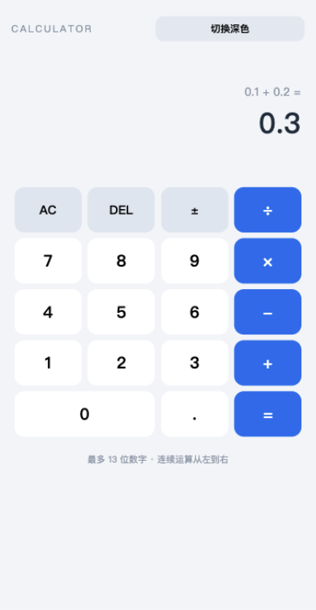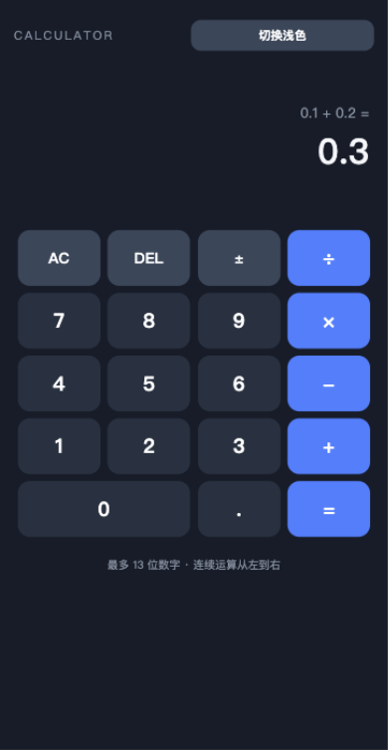
图1 浅色主题与0.1加0.2
图2 深色主题与主题记忆

结果截图续
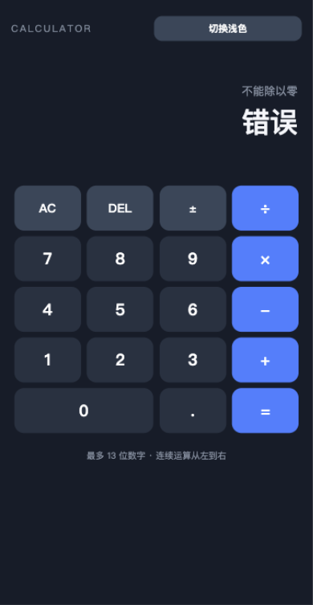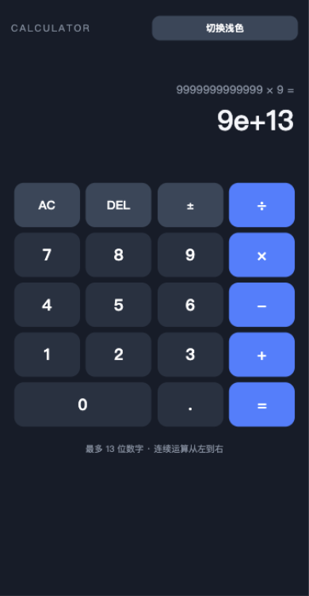
图3 除以零错误提示
图4 13位限制与科学计数法

结果截图续
图5 calculate函数实际断点暂停
